Муниципальное бюджетное дошкольное образовательное учреждение

детский сад № 35

Методическая разработка для начинающих воспитателей

«Организация досуговой деятельности

в ДОУ»
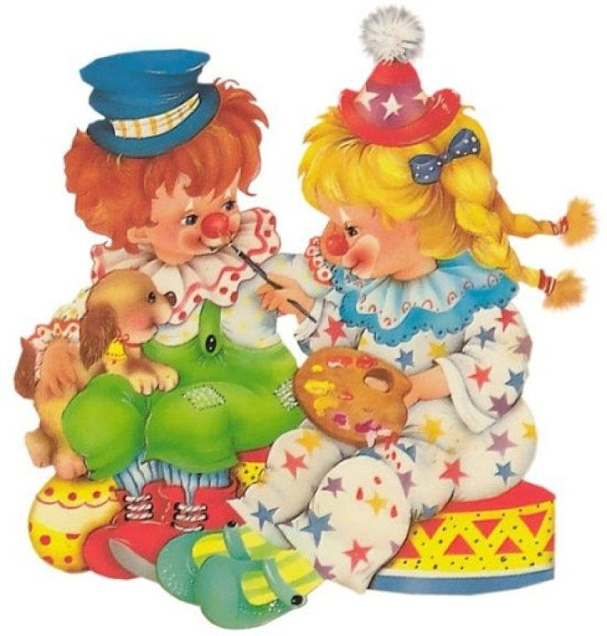

Подготовила: старший воспитатель Утина Н.П.

г. Саров, 2019г.

Досуговая деятельность является сложной социальной областью, в которой человек восстанавливает психологическое состояние через отдых, реализует потребность в физической активности, общается и саморазвивается. Взрослый самостоятельно планирует, чем занять свободное время, ребёнку в этом необходимо помогать, направлять его деятельность. Поскольку досуг представляет собой синтез развлекательных действий и познания, он организуется педагогами в рамках социального заказа - всестороннего развития личности ребёнка.
Досуговая деятельность в ДОУ направлена на формирование здоровой, активной, гармонично развитой творческой личности.
Цель организации досуга и развлечений дошкольников — привитие детям нравственно-эстетических ценностей, любви к традициям и стремления к культурному отдыху. Это особая сфера воспитательно-образовательного процесса в детском саду, в которой учитываются потребности и интересы ребят. Используя различные формы и методы организации, и учитывая индивидуальные особенности воспитанников, педагоги насыщают культурно-досуговую деятельность нравственным содержанием при соблюдении принципов:
- позитивной напряжённости: создание дружеской атмосферы, положительных эмоций, получение радости от общения и коллективной деятельности;
- самостоятельности: создание условий для саморазвития и раскрытия творческого потенциала каждого воспитанника;
- комплексности: учёт всех компонентов здорового образа жизни;
- целостности: развитие самосознания детей.
Мероприятия в рамках досуговой деятельности можно разделить на тематические блоки:
- Спортивный: соревнования, весёлые старты, турниры.
- Литературный: прослушивание рассказов и стихотворений, произведений устного народного творчества, рассматривание иллюстраций в книгах, проведение бесед по прослушанным текстам, обучение выразительному чтению стихов.
- Театральный: проведение игр-драматизаций при помощи кукольного театра, постановка сценок, разучивание диалогов, обучение основам актёрского мастерства (мимика, жесты, выразительность речи).
- Художественный: развитие художественного восприятия, рассматривание репродукций и слайдов, проведение бесед, продуктивная изобразительная деятельность (лепка, рисование, аппликация).
- Интеллектуальный: проведение викторин, игр на смекалку и дидактических игр (брейн-ринг, КВН, «Хочу всё знать», «Поле чудес»).
- Экологический: проведение мероприятий, направленных на формирование экологического сознания у детей, воспитания любви к природе и родному краю, участие в экологических акциях.

Задачи культурно-досуговой деятельности в детском саду
Образовательные | - Приобщение к различным видам искусства: музыке, танцу, театру, живописи и др.  - Создание положительной мотивации к активному познанию окружающей действительности.
Развивающие | - Привлечение детей к подготовке мероприятий.  - Привлечение дошкольников к участию в играх-драматизациях, спортивных и интеллектуальных соревнованиях.  - Формирование потребности к творчеству (пению, танцу, изобразительной деятельности).
Воспитательные | - Создание благоприятной эмоциональной атмосферы в группе, чувства защищённости у каждого воспитанника.  - Воспитание умения коллективной работы, внимательного отношения друг к другу, взаимопомощи.  - Воспитание патриотических чувств.

Досуги и развлечения в ДОУ можно разделить на следующие виды:
- Отдых
После сильного умственного напряжения ребёнку нужно восстановить баланс сил, отдохнуть. Способность саморегуляции (определение необходимости расслабиться, сменить вид деятельности) формируется к старшему дошкольному возрасту. Поэтому профилактику переутомляемости у воспитанников младших и средней групп организует педагог.
Отдых может проводиться в пассивной форме: дети рассматривают картинки в книгах, ведут спокойные беседы, играют в тихие игры, слушают чтение книги воспитателем. Можно предложить расслабиться в уголке уединения или в центре песка и воды. Активный отдых подразумевает физическую деятельность: участие в подвижных играх, играх-соревнованиях и т.д.
Отдыхать дети могут самостоятельно, используя ресурсы предметно-пространственной среды в группе.
- Развлечения
Этот вид досуговой деятельности компенсирует рутину, без эмоциональные моменты в повседневной жизни. Развлечения вызывают чувство радости у детей и неподдельный интерес. Вместе с тем появляется стимул к получению новой информации, а если ребёнок является участником развлекательного действия - совершенствуются и закрепляются практические умения и навыки, приобретённые во время занятий. В детском саду дошкольники могут быть как только зрителями (просмотр спектакля, научного шоу, выступления музыканта), так и непосредственными участниками. К участию в развлечениях привлекаются родители воспитанников (проведение творческих мастер-классов, музыкально-литературных досугов, познавательных и спортивных квестов для семейных команд).
По тематике развлечения различаются на:
- театрализованные (спектакли),
- познавательные (викторины, КВН),
- спортивные,
- музыкальные,
- литературные развлечения,
- забавы (масленичные и рождественские гуляния, вечера загадок и сюрпризов).
- Праздники
Праздничные мероприятий в детском саду проводятся в соответствии с календарем. Праздники могут быть посвящены государственным праздникам и важным событиям в жизни детского сада, а именно: праздник Осени, утренники в честь Дня матери, Нового года, Международного женского дня, Дня защитника Отечества, праздничные концерты ко Дню космонавтики, Дню Победы, выпускной. В этой досуговой деятельности дошкольники являются активными участниками, демонстрируют свои таланты, а также посильно помогают в подготовке и оформлении помещения.
Начинающему педагогу следует помнить, что досуг - компенсирующий вид детской деятельности, развлечения и культурный отдых противопоставляются рутинным занятиям. Поэтому мероприятия в свободное время имеют яркую эмоциональную направленность, у детей должно быть создано хорошее настроение, дети должны получить положительные эмоции.

Каждое досуговое мероприятие должно иметь мотивирующее начало.
Для привлечения интереса детей к предстоящему мероприятию, активизации их любознательности педагоги могут использовать различные приёмы мотивации, такие как:
- изучение наглядного материала:
  - рассматривание тематических плакатов,
  - картинок,
  - репродукций,
  - иллюстраций в книгах,
  - макетов,
  - мини-выставки в уголке познания;
- проведение познавательных и эвристических бесед;
- создание сюрпризных моментов;
- проведение дидактических и подвижных игр, включение в игровую ситуацию:
  - посещение группы сказочным персонажем,
  - воображаемое путешествие в фантастическую страну,
  - перенос в сказку (для исполнения игры-драматизации);
- зачитывание стихотворений, рассказов, малых фольклорных форм (частушки, прибаутки, загадки, пословицы и поговорки);
- использование ИКТ: просмотр презентаций с фото- и видеоматериалами, музыкальным сопровождением.
Проведение досугов должно быть систематичным и продуманным, осуществляться по календарно-тематическому планированию. необходимо соблюдать принцип частой смены видов детской активности (наблюдение, беседа, физкультминутка, творческая, речевая, двигательная деятельность).
Частота проведения культурно-досуговых мероприятий определяется возрастными и индивидуальными особенностями воспитанников, охватом поставленных задач и широтой содержания праздника или забавы.
Спортивные и музыкальные досуги проводятся 1–2 раза в месяц, прочие виды – 2 раза в месяц.
Перспективное планирование предполагает проведение мероприятий совместно с музыкальным руководителем, инструктором по физической культуре.
Продолжительность досугов и развлечений зависит от возраста и индивидуальных особенностей дошкольников.
Длительность досугов:
- в раннем возрасте 10-15 минут
- в младшей и средней группах — 25–30 минут;
- в старшей и подготовительной группах — 45–50 минут.

Литература:

1. Азбукина Е.Ю. Использование элементов театральной педагогики при работе с детьми // Вестник Томского государственного педагогического университета. 2. Активные формы отдыха.// Дошкольное воспитание. 2007. -№ 5
3. Караманенко Т.Н., Караманенко Ю.Г. Кукольный театр – дошкольникам: театр картинок. Театр игрушек. Театр петрушек.
4.Маханева М.Д. Театрализованные занятия в детском саду.
5. Петрова Т.И., Сергеева Е.Л., Петрова Е.С. Театрализованные игры в детском саду.
6.Чурилова Л.Г. Методика и организация досуговой деятельности дошкольников и младших школьников.
7.Мирясова В.И. Играем в театр.
8.Власенко О.П. Ребенок в мире сказок.: музыкально- театрализованные спектакли, инсценировки, игры для детей 4-7 лет.

